департамент образования и науки тюменской области
ГОСУДАРСТВЕННОЕ АВТОНОМНОЕ ПРОФЕССИОНАЛЬНОЕ ОБРАЗОВАТЕЛЬНОЕ УЧРЕЖДЕНИЕ
ТЮМЕНСКОЙ ОБЛАСТИ
«КОЛЛЕДЖ ЦИФРОВЫХ И ПЕДАГОГИЧЕСКИХ ТЕХНОЛОГИЙ»

КВН по русскому языку
Выполнила:
Бекшенева Гузель Хамзовна,
Багумян Людмила Оганесовна

Тюмень, 2024
Пояснительная записка

Внеурочная деятельность является неотъемлемой частью учебно-воспитательного процесса. Под внеурочной деятельностью предполагают образовательную деятельность, организуемую с классом во внеурочное время для удовлетворения потребностей школьников в содержательном досуге, их участия в самоуправлении и общественно-полезной деятельности, детских общественных объединениях и организациях. Организация внеурочной деятельности способствует достижению планируемых результатов освоения основной образовательной программы и позволяет решить ряд важных задач:
1) обеспечить благоприятную адаптацию ребенка в школе;
2) оптимизировать учебную нагрузку обучающихся;
3) улучшить условия для индивидуального развития обучающихся;
4) развить опыт творческой деятельности, творческих способностей;
5) развить опыт взаимодействия и сотрудничества.
Именно поэтому было принято решение разработать внеурочное внеклассное мероприятие. В работе представлен сценарий КВН по русскому языку для обучающихся 4-го класса. Данное мероприятие подразумевает под собой соревнование между заранее сформированными командами, которое включает в себя конкурсы по разделам русского языка. Представленные конкурсы помогут обучающимся продемонстрировать, какие знания они получили, изучая морфологию, морфемику, лексику, фонетику и орфографию.
Разработанный сценарий мероприятия отражает возможности внеурочной деятельности:
1) способствует организации межличностных отношений между обучающимися;
2) формирует учебную мотивацию;
3) способствует расширению образовательного пространства;
4) дает возможность применить полученные знания;
5) учитывает инициативные предложения и действия обучающихся.
При составлении данного сценария были учтены и возрастные особенности младших школьников:
1) потребность в двигательной активности: организация танцевальной паузы и проведение подвижных конкурсов;
2) поддержание высокого уровня работоспособности учащихся, снижение усталости: смена видов деятельности.
Проведение мероприятия в форме соревнования позволяет раскрыть внутренний потенциал возможностей обучающихся, развить мыслительную деятельность младших школьников, формировать коммуникативные компетенции (самоопределение учащихся, овладение способами совместной деятельности в группе). Организация групповой работы помогает достичь и один из результатов инклюзивного образования: формирование социальных компетенций (навыков взаимодействия и продуктивной деятельности). Работая в группе, ребенок с ОВЗ познает систему человеческих отношений и накапливает социальный опыт. Использование цифровых образовательных платформ способствует успешному развитию познавательного интереса и активизации познавательной деятельности.
Сценарий КВН по русскому языку
Класс: 4
Цели:
Обучающая: закрепление знаний и умений, полученных обучающимися на уроках русского языка.
Развивающая: развитие познавательного интереса к изучению предмета «Русский язык».
Воспитательная: воспитание ценностного отношения к русскому языку как языку своей нации, формирование навыков сотрудничества у обучающихся.
Задачи, направленные на формирование личностных УУД: формировать мотивацию к изучению русского языка.
Задачи, направленные на формирование познавательных УУД: формировать умение выполнять учебно-познавательные действия (выполнять анализ и синтез, устанавливать причинно-следственные связи).
Задачи, направленные на формирование регулятивных УУД: формировать умение понимать и принимать учебную задачу, умение планировать свои действия в соответствии с этой задачей.
Задачи, направленные на формирование коммуникативных УУД: формировать коммуникативные компетенции (умение договариваться друг с другом, слушать и понимать других).
Методы и приемы: словесный метод (беседа); наглядный метод (метод иллюстрации); практический метод (упражнение); прием визуализации, игровые приемы: прием «Найди пару» (на платформе learningapps.org), игра «Я из твоей семейки», образовательный квест (на платформе learnins.ru).
Формы организации деятельности обучающихся: фронтальная, групповая, индивидуальная.
Оборудование: компьютер, интерактивная доска, карточки с номерами и мешок для жеребьевки, карточки со словами для составления цитаты, мячи со словами, корзины с названиями частей речи, листы бумаги и цветные карандаши, карточки с морфемами, задание на сайте learningapps.org, квест на сайте learnins.ru, аудиозапись «Гимн КВН», значки, грамоты.
Ход мероприятия
Организационный момент
Учитель:
- Ребята, я рада нашей новой встрече. Сегодня мы собрались, чтобы показать, какие знания вы получили за эти четыре года, изучая великий, могучий и прекрасный русский язык. Итак, мы начинаем наше мероприятие.
Все участники поют песню о русском языке на мелодию песни «Гимн КВН» [3].
Язык наш прекрасный
Язык наш прекрасный –
Богатый и звучный,
То мощный и страстный,
То нежно-певучий.
В нем есть и усмешка,
И мягкость, и ласка.
Написаны им
И рассказы, и сказки.
Страницы волшебных,
Волнующих книг!
Люби и храни
Наш великий язык!
Е. В. Федосюк
Приветствие команд
Учитель:
- В нашем мероприятии принимают участие 3 команды. Приветствие будет необычным, так как названия команд необходимо угадать с помощью их девиза.
Жеребьевка команд
Капитаны вытягивают номера своих команд для представления.
Команды по очереди озвучивают свои девизы.
Команда № 1
- Мы как буквы – значки
Мудрецов богатыри.
Команда № 2
- Мы сделаем слово из частей
И осчастливим всех людей!
Команда № 3
- Мы знаем ответы на все вопросы.
Вы только спросите «Кто?» и «Что?»
Участники угадывают названия команд: алфавит, слоги, имя существительное.
Конкурс № 1 «Разминка»
Учитель:
- В этом состязании вам предстоит собрать из карточек цитату, отражающую наше мероприятие. Команда, которая быстрее справится с заданием, получит значок «Азбука».
Команды собирают из карточек цитату: «Русский язык неисчерпаемо богат и все обогащается с быстротой поражающей» (Горький М.)
Конкурс № 2 «Части речи»
Учитель:
- У каждой команды есть мячи, на которых написаны слова, и корзины с названиями частей речи. Ваша задача: распределить слова по частям речи. Кто больше распределит слов, тот получит 2 значка.
Команды распределяют слова.
Корзина «Глагол»: бегать, играл, учиться, смеялась, отправлять.
Корзина «Имя прилагательное»: прекрасная, веселый, дружелюбные, забавный, теплое.
Корзина «Местоимение»: вы, ты, они, он, она.
Конкурс № 3 «Я из твоей семейки»
Каждая команда получит карточки с морфемами (приставки, суффиксы, корни, окончания). У корня роль ведущего, поэтому ученик с корнем подходит к другим для выбора себе приставки, суффикса и окончания. В результате каждая «семейка» должна объяснить значение того слова, которое она составила [1]. Команда, которая быстрее соберет слова и правильно объяснит их значения, получит 3 значка.
Команды составляют слова из морфем.
Слова: лисица, разумный, весточка.
Танцевальная пауза
Конкурс № 4 «Конкурс капитанов»
Учитель:
- На доске записаны в строчку буквы. Капитаны будут искать и записывать слова, которые спрятались в этой строчке. Кто быстрее выполнит задание – получит 4 значка.
СТОЛЬКОТИКУСОКОЛОСЬЯ
Капитаны находят слова: столько, только, кот, тик, котик, кусок, ус, сок, сокол, кол, колос, лось, колосья.
Конкурс № 5 «Фонетика»
Учитель:
- Командам надо будет соотнести буквы со звуками. Для прохождения конкурса вам необходимо отсканировать QR-код. Какая команда справится быстрее, та и получит 5 значков.
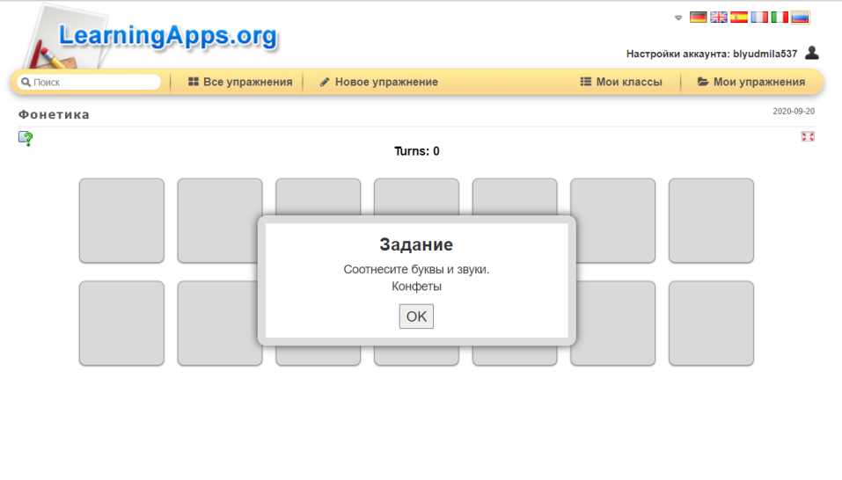
Команды переходят по QR-коду и выполняют задание. Участники находят пары: к каждой букве подбирают соответствующий звук.
Ответ: к [к], о [а], н [н], ф [ф’], е [э], т [т], ы [ы].
Конкурс № 6 «Пословицы»
Учитель:
- Сейчас вам предстоит объяснить значение пословицы. А делать вы это будете с помощью рисунка. Команда, которая лучше объяснит значение пословицы, получит 6 значков.
Команды рисуют значение пословицы «Под лежачий камень вода не течет».
Конкурс № 7 «Знатоки орфографии»
Учитель
- Вас ждет настоящий квест. Перейдя по QR-коду, вы попадете в комнату. Вам необходимо найти из нее выход, а для этого вспомнить правила орфографии русского языка и составить слово. Какая команда быстрее найдет выход, та и получит 7 значков.
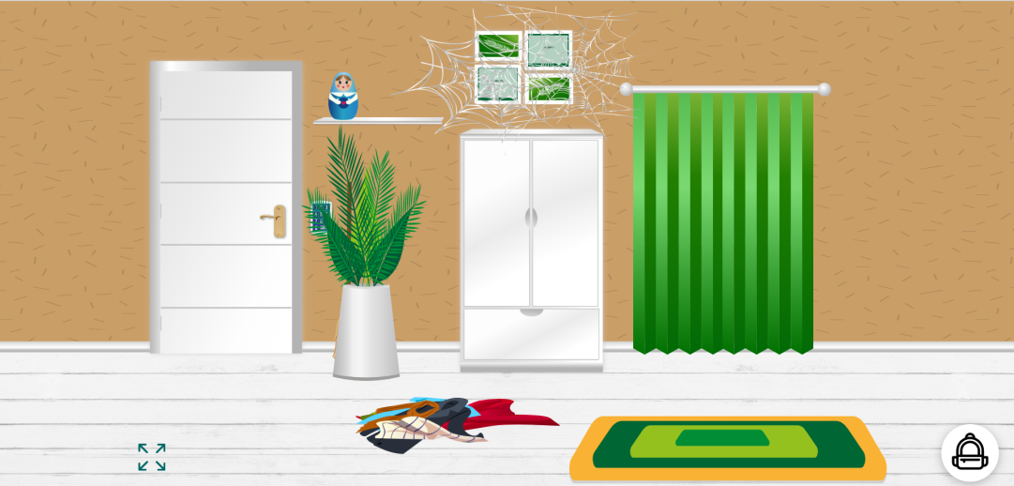
Команды вставляют пропущенные буквы в слова (ходить, сделать, цветной, одиннадцать, ночь) и находят выход.
Подведение итогов
Учитель:
- Пока жюри подводит итоги, я предлагаю вам прочитать скороговорки.
Команды читают скороговорки [2].
Ехал грека через реку.
Видит грека – в реке рак.
Сунул грека руку в реку.
Рак за руку грека - цап!

Карл у Клары украл кораллы,
Клара у Карла украла кларнет.

Кукушка кукушонку купила капюшон.
В капюшоне кукушонок смешон.
Объявление результатов. Вручение грамот.

Список использованных источников

1 Антонова Е. С. Методика преподавания русского языка (начальные классы) [Текст]: учебник для студ. учреждений сред. проф. образования / Е. С. Антонова, С. В. Боброва. — Москва: Издательский центр «Академия», 2013. — 464 с.

2 Сборник скороговорок для детей [Электронный ресурс]. - Режим доступа: https://infourok.ru/sbornik-skorogovorok-dlya-detey-2127198.html

3 Учебно-методический материал «Как красив и могуч великий русский язык!» [Электронный ресурс] / Материал подготовила: Медведева Т. П. - Режим доступа: https://xn--j1ahfl.xn--p1ai/library/kak_krasiv_i_moguch_velikij_russkij_yazik_112607.html

Приложение
Для жеребьевки
1 | 2 | 3

Для конкурса № 1
Русский язык | неисчерпаемо богат | и всё | обогащается | с быстротой | поражающей
Для конкурса № 2
бегать | играл | учиться | смеялась | отправлять
прекрасная | весёлый | дружелюбные | забавный | тёплое
вы | ты | они | он | она
Для конкурса № 3
Корень | Приставка | Суффикс | Окончание
лис | раз | иц | а
ум |  | н | ый
вест |  | очк | а
Для конкурса № 5

Для конкурса № 7

Значки


